Предмет: Литературное чтение Раздел: Секреты воды Тема урока: «Или и Каратал» (легенда)
Цели обучения (согласно КТП):
3.1.4.2 сопровождать речь иллюстрациями/наглядностью/демонстрацией фотографий/картин/приборов;
3.2.1.1 читать вслух бегло, осознанно и выразительно; читать по ролям/выборочно;
3.3.4.1 совершенствовать работу, исправляя лексические и стилистические неточности, исправлять орфографические (при помощи словаря) и пунктуационные ошибки.
Тип урока: Урок изучения нового материала. Форма урока: урок-путешествие. Учитель Погарская О. А.
Этап урока (Время) | Деятельность учителя | Деятельность учащихся | Оценивание | Ресурсы
1. Организа-ционный момент (2 мин) | Психологический настрой «Капелька добра». Приветствует учащихся. «Здравствуйте, ребята! Сегодня у нас необычный урок – мы отправимся в путешествие по великим рекам нашей Родины. Но чтобы путешествие было удачным, нам нужно хорошее настроение. Давайте передадим друг другу воображаемую капельку добра, улыбнемся и пожелаем удачи!» | Приветствуют учителя. Передают по кругу «капельку добра», улыбаются друг другу, настраиваются на урок. | Похвала, создание позитивной атмосферы. | Слайд 1, 2. Музыкальное сопровождение (звуки природы).
2. Проверка знаний. Актуализация (7 мин) | «Паспортный контроль перед путешествием».  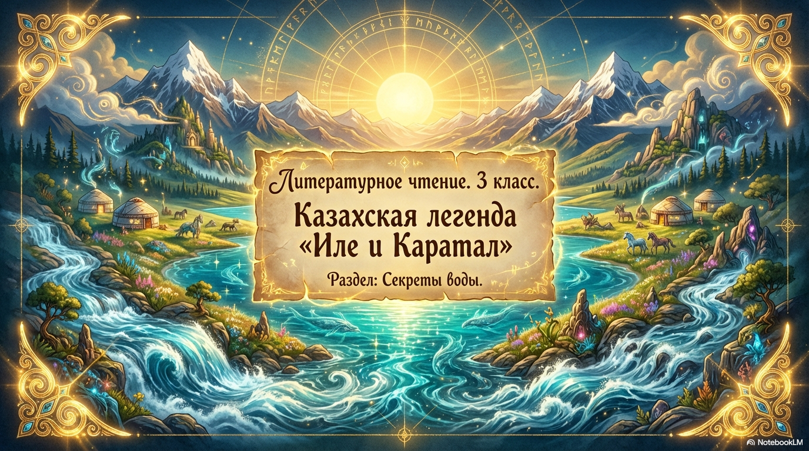  «Ребята, чтобы отправиться в путь, нужно пройти паспортный контроль и доказать, что мы готовы. Перед вами тест по прошлым темам. Ответьте на вопросы и проверьте себя».  Организует выполнение теста и самопроверку по ключу на слайде. | Выполняют тест на индивидуальных карточках. После выполнения меняются работами с соседом (взаимопроверка) или проверяют себя по ключу на слайде. | Формативное оценивание (ФО): Самопроверка/взаимопроверка по ключу. Учитель наблюдает за выполнением. | Слайд 3, 4. Раздаточные карточки с тестом.
3. Постановка цели урока (Целеполагание) (5 мин) | «Первая тайна воды: загадки».  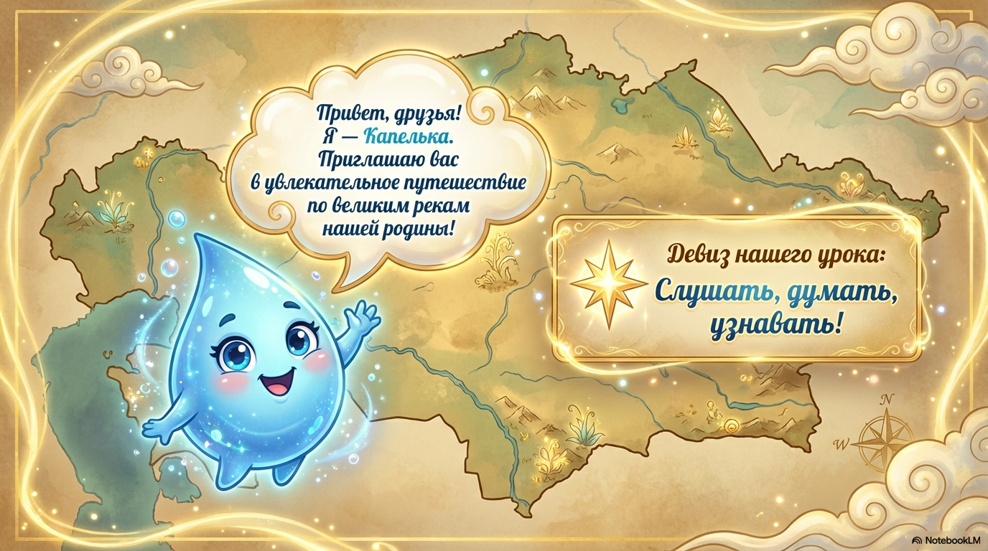  «Наш путь лежит через водные просторы. А что мы знаем о воде? Отгадайте загадки!»  1. Я и туча, и туман, и ручей, и океан. (Вода)  2. Чуть дрожит на ветерке лента на просторе. (Река)  3. Посреди поля лежит зеркало, стекло голубое, рама зелёная. (Озеро)  «Молодцы! Мы отправляемся к двум рекам и одному озеру. Их названия – Или, Каратал и Балхаш.  Сегодня мы узнаем древнюю легенду о них и раскроем их секреты. Какие цели мы поставим перед собой в нашем путешествии?» (Подводит к целям урока). | Отгадывают загадки. Активно участвуют в обсуждении. Совместно с учителем формулируют цели урока: познакомиться с легендой, научиться читать ее выразительно, по ролям, находить и исправлять ошибки в тексте. | ФО: Устные ответы, похвала за активность. | Слайд 5, 6.
4. Изучение нового материала (15 мин) | 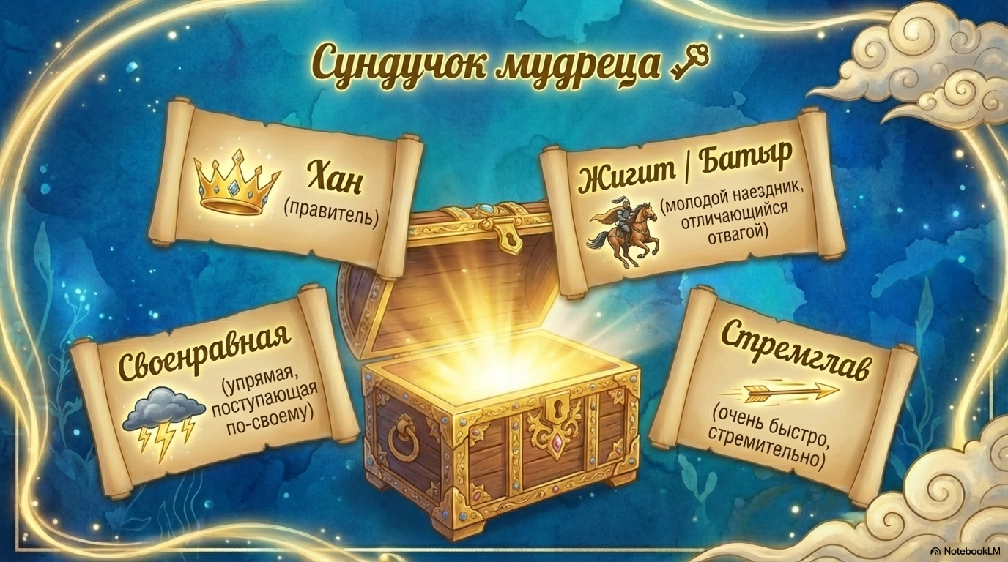  1. Словарная работа «Сундучок мудреца».  Объясняет значение новых слов из легенды: хан, батыр, своенравная, стремглав, седой, пучина.  2. Первичное чтение легенды учителем. Читает легенду «Или и Каратал» выразительно, создавая атмосферу таинственности.  3. Работа с текстом.  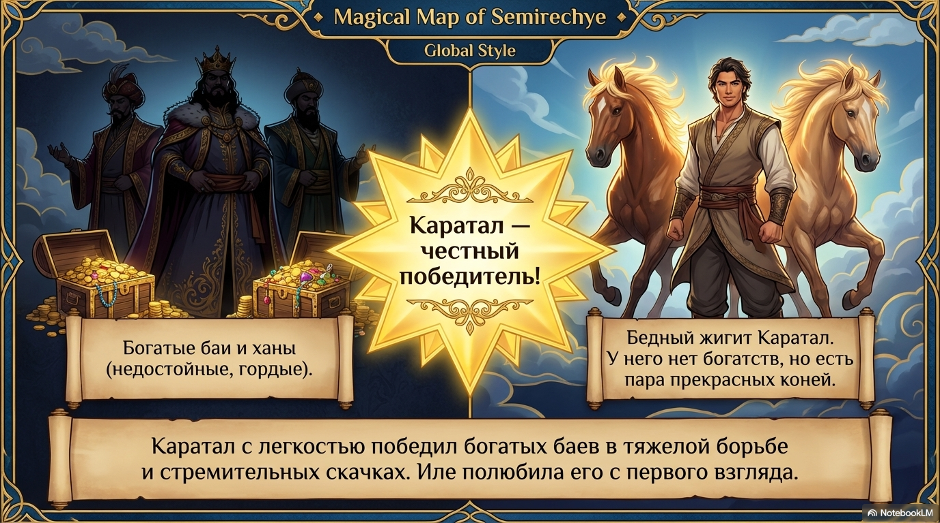  Организует жужжащее чтение, затем выборочное чтение.  «Найдите и прочитайте, каким был хан Балхаш».  «Прочитайте, как описывается его дочь Или».  «Кто был женихом Или?»  4. Стратегия «Чтение по ролям».  Распределяет роли (Автор, Балхаш, Или, Каратал). Организует чтение диалогов по ролям. | Слушают объяснение учителя, записывают новые слова в словарик или запоминают.  Внимательно слушают чтение учителя, следят по тексту.  Участвуют в жужжащем чтении. Находят в тексте нужные отрывки и зачитывают их.  Делятся на группы, распределяют роли и выразительно читают отрывки из легенды. | ФО: Наблюдение за работой со словарем.  ФО: Обратная связь по выразительности чтения. Похвала. | Слайд 7. Учебник «Литературное чтение», 3 кл., 4 ч.
5. Физминутка (2 мин) | «Реченька».  «Наши реки устали течь, давайте и мы немного отдохнем».  Проводит динамическую паузу под музыку.  К речке быстрой мы спустились, (шаги на месте)  Наклонились и умылись. (наклоны)  Раз, два, три, четыре, (хлопки)  Вот как славно освежились! (встряхивание кистями рук) | Выполняют движения вместе с учителем. |  | Слайд 12. Аудиозапись «Звуки реки».
6. Закрепление изученного материала (7 мин) | 1. Стратегия «Think-Pair-Share» (Подумай-в паре-поделись).  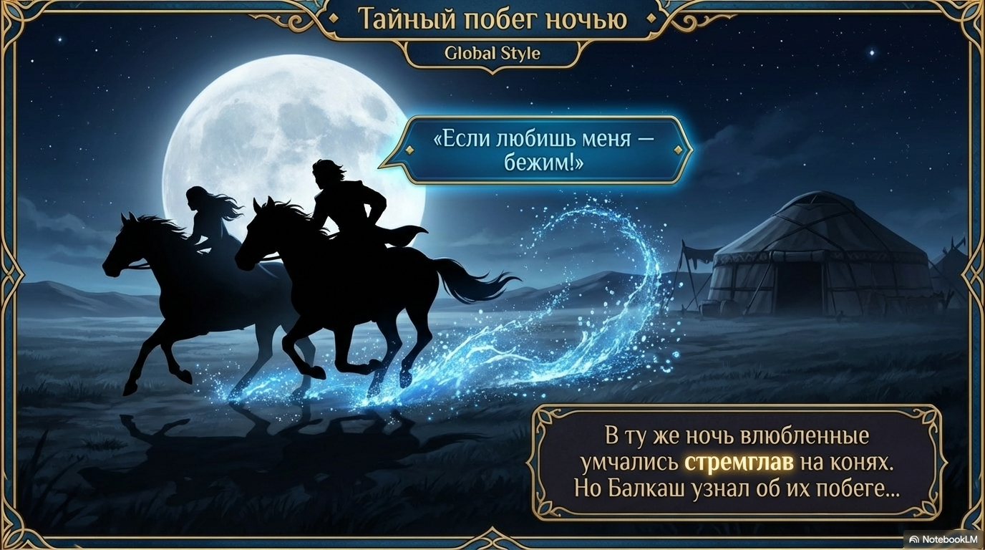  «Почему Или сбежала от своего отца? Какой у нее был характер? Подумайте минуту, затем обсудите с соседом и поделитесь мыслями с классом».  2. Стратегия «Round Table» (Круглый стол).  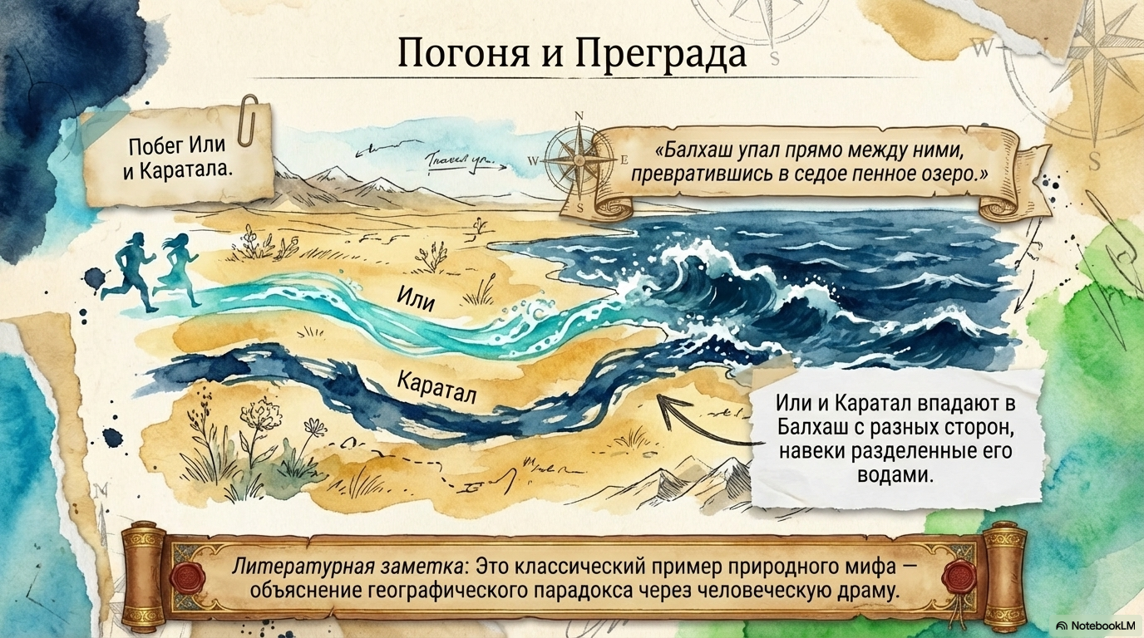  Работа в группах. «На одном листе бумаги по кругу напишите по одному прилагательному, описывающему хана Балхаша. Например, "грозный"...»  3. Индивидуальная работа «Корректор».  «Ребята, в письме одного путешественника есть ошибки. Помогите их исправить». Раздает карточки с предложением, где есть орфографические и пунктуационные ошибки. | 1. Индивидуально обдумывают ответ (1 мин).  2. Обсуждают свои идеи в парах (1 мин).  3. Делятся лучшими идеями с классом:  В группах по 4 человека передают лист по кругу, каждый дописывает одно слово-прилагательное. Затем спикер группы зачитывает результат.  Работают на карточках, исправляют ошибки, используя словарь при необходимости. | ФО: Наблюдение за работой в парах и группах. Устная обратная связь.  ФО: Взаимопроверка работы на карточках. | Слайд 13. Учебник. Карточки для групповой и индивидуальной работы. Словари.
7. Рефлексия (3 мин) | 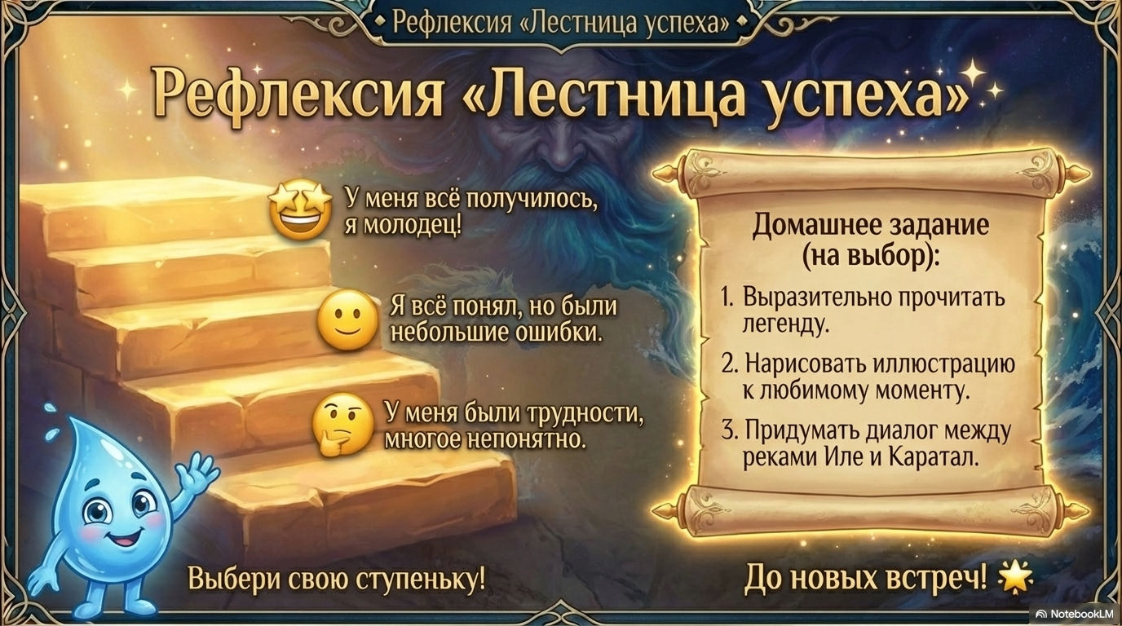  «Лестница успеха».  «Наше путешествие подходит к концу. Давайте оценим свою работу. Нарисуйте в тетради лесенку из трех ступенек».  – Нижняя ступенька: «У меня были трудности, многое непонятно».  – Средняя ступенька: «Я все понял, но были небольшие ошибки».  – Верхняя ступенька: «У меня все получилось, я молодец!»  «Поставьте себя на ту ступеньку, которая соответствует вашим ощущениям от урока». | Рисуют лесенку и отмечают свое место на ней. По желанию, несколько учеников объясняют свой выбор. | Самооценивание. | Слайд 14. Тетради, карандаши.
8. Домашнее задание (2 мин) | Дифференцированное домашнее задание.  «Спасибо за прекрасное путешествие! Запишите домашнее задание на выбор».  Уровень 1: Выразительно прочитать легенду (стр. ХХ).  Уровень 2: Прочитать легенду и нарисовать иллюстрацию к самому запомнившемуся моменту.  Уровень 3: Прочитать легенду и придумать небольшой диалог между реками Или и Каратал после их встречи в озере Балхаш. | Записывают домашнее задание в дневники, выбирая уровень сложности. |  | Слайд 15. Дневники.
Описание слайдов для презентации к уроку
Общий стиль: Яркие, сочные, но естественные цвета (оттенки синего, зеленого, песочного, бирюзового). Персонажи и пейзажи выполнены в детализированном, мультяшно-реалистичном стиле, который захватывает внимание детей. Шрифты легко читаемые, крупные.
Слайд 1: Титульный * Изображение: Величественный пейзаж: на переднем плане две могучие реки сливаются в огромное бирюзовое озеро. На заднем плане — горы Тянь-Шаня, покрытые снегом. Солнце светит ярко.
Текст: Крупными буквами: «Литературное чтение. 3 класс». Ниже: «Легенда "Или и Каратал"». Еще ниже: «Раздел: Секреты воды».
Слайд 2: Приветствие и начало путешествия
Изображение: на слайде появляется милый анимированный персонаж — Капелька с большими любознательными глазами. Она машет рукой на фоне карты Казахстана. * Текст: «Привет, друзья! Я — мудрая Капелька. Приглашаю вас в увлекательное путешествие по рекам нашей родины! Наш девиз: "Слушать, думать, узнавать!"»
Слайд 3: Паспортный контроль (Тест) * Изображение: Стилизация под страницу паспорта. Слева — место для фото (можно вставить забавную картинку), справа — вопросы теста. В углу — печать с надписью «Проверено». * Текст: Заголовок «Паспортный контроль». Далее 6 вопросов с вариантами ответов (A, B, C) по предыдущим 6 урокам (например, по произведениям Абая, Ыбрая Алтынсарина, русским народным сказкам и т.д.).
Слайд 4: Самопроверка * Изображение: напротив каждого вопроса появляется правильный ответ, выделенный зеленым цветом. Рядом — большая зеленая галочка или веселый смайлик. * Текст: «Проверь себя!». Ключ к тесту: 1-А, 2-Б и т.д. «Молодцы! Все готовы к путешествию!»
Слайд 5: Первая тайна воды (Загадки) * Изображение: Красивый фон с изображением природы (река, туман, озеро). Загадки появляются по щелчку мыши. После отгадки рядом с текстом появляется яркая картинка-ответ. * Текст: Заголовок «Раскроем тайны воды!». Тексты трех загадок.
Слайд 6: Маршрут и цели * Изображение: Карта-схема Семиречья. Яркими линиями показаны реки Или и Каратал, впадающие в озеро Балхаш. Капелька-путеводитель указывает на карту. * Текст: «Наш маршрут: Река Или → Река Каратал → Озеро Балхаш». Ниже цели урока в доступной для детей форме:
Узнаем древнюю легенду. Научимся читать ее красиво и по ролям. Станем настоящими знатоками родного края!
Слайд 7: Сундучок мудреца (Словарная работа) * Изображение: Старинный деревянный сундук, из которого поочередно «вылетают» свитки со словами. Рядом с каждым словом — небольшая поясняющая картинка.
Текст:
На свитках слова: Хан (рисунок правителя в короне), Батыр (рисунок воина на коне), Своенравная (рисунок девочки, которая отвернулась), стремглав (рисунок бегущего человека или летящей стрелы).
Слайд 8: Начало легенды * Изображение: Величественный, седовласый и грозный хан Балхаш сидит на троне. Рядом с ним стоит его прекрасная дочь Или с длинными, как речные волны, волосами. Фон — богатый шатер. * Текст: Цитата из текста, описывающая Балхаша и Или.
Слайд 9: Женихи * Изображение: Слайд разделен на две части. Слева — богатый, сильный батыр Каратал с караваном верблюдов, груженых сокровищами. Справа — скромный, но красивый и смелый пастух Или (имя совпадает с именем реки) с добрыми глазами, играющий на домбре. * Текст: Краткие подписи под изображениями: «Богатый батыр Каратал» и «Бедный пастух Или».
Слайд 10: Побег * Изображение: Динамичная сцена. Прекрасная Или убегает из шатра, и за ней тянется сверкающий шлейф воды, который превращается в реку, устремляющуюся к горам.
Текст: Цитата из легенды о побеге Или.
Слайд 11: Погоня * Изображение: Разгневанный хан Балхаш стоит на берегу. От него в погоню устремляется вторая река — могучий Каратал, пробивая себе путь через степи. * Текст: Цитата о том, как Балхаш отправил в погоню Каратала.
Слайд 12: Физминутка * Изображение: Анимированная Капелька на фоне красивого речного пейзажа показывает веселые упражнения. * Текст: «Время отдохнуть! Повторяй за мной!». Можно добавить текст физминутки.
Слайд 13:
Работаем вместе! * Изображение: Яркие, понятные иконки, иллюстрирующие стратегии. * Для «Think-Pair-Share»: иконка лампочки (думай) → иконка двух человечков с диалоговым облаком (обсуди в паре) → иконка трибуны (поделись с классом). * Для «Round Table»: иконка круглого стола с руками, передающими карандаш. * Текст: Задания для групповой и парной работы.
Слайд 14: Лестница успеха (Рефлексия) * Изображение:
Красиво нарисованная лестница из трех ступенек, уходящая в небо к солнцу. На каждой ступеньке — смайлик (грустный, нейтральный, радостный). * Текст: * Нижняя ступенька: «Было трудно». Средняя ступенька: «Все понял, но есть вопросы». Верхняя ступенька: «Все получилось!» «Найди свою ступеньку! »
Слайд 15: Домашнее задание и прощание * Изображение: Капелька машет рукой на прощание на фоне заката над озером Балхаш. * Текст: Заголовок «Домашнее задание (на выбор)». Четко прописаны три уровня задания. Внизу крупная надпись: «Спасибо за удивительное путешествие! До новых встреч!»

